1.1. Система передачи данных
1.1.1. Структурная схема системы кодирования
На рис.1.1 показана блок-схема системы кодирования речи. Непрерывная аналоговая речь, выдаваемая источником, дискретизируется по следующей схеме: аналоговый фильтр защиты от наложения, аналого-цифровой преобразователь, выходной сигнал которого называется оцифрованной речью.[4]
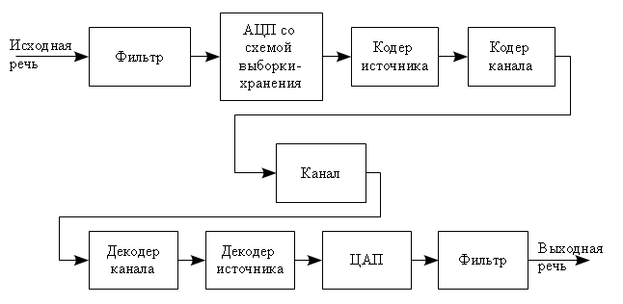
рис. 1.1 Блок схема системы речевого кодирования

Традиционно большинство систем кодирования речи разрабатывалось для использования в телекоммуникационных приложениях в предположение, что информация содержалась в полосе частот от 300 до 3400 Гц. Согласно теореме Найквеста, во избежание искажений, вызванных наложением спектров, частота дискретизации должна быть строго в два раза больше полосы частот, занимаемой непрерывным сигналом. Значение в 8 кГц общепринято в качестве стандартной частоты дискретизации речевого сигнала. Для преобразования аналоговых отсчетов в цифровой формат используется равномерное квантование. Цифровой сигнал будет неотличим грубыми методами оценки (субъективными) от входного ограниченного только по полосе, если для представления отсчетов используется более чем 8 бит.
При частоте дискретизации равной 8 кГц и представлении отсчета 16-ю битами битовая скорость составляет 128 кбит/с. Данная битовая скорость известна как входная, и кодер источника пытается ее сократить (см. рис.1.1). Кодированная цифровая речь в дальнейшем обрабатывается кодером канала, предоставляющим битовому потоку защиту от ошибок перед передачей его по каналу связи, в котором шумы и интерференция могут влиять на достоверность передаваемых данных.
Канальный декодер пытается исправить ошибки внесенные каналом и восстановить передаваемые данные, которые затем декодером источника преобразуются в цифровое представление речи имеющее оригинальную скорость. Этот сигнал преобразуется в непрерывный во времени аналог по стандартной процедуре: цифро-аналоговое преобразование и дальнейшая фильтрация для защиты от наложения.[4]
Кодер и декодер источника и составляют собой, в нашем случае, речевой кодек.

1.1.2. Обобщенная структура речевого кодека
Рассмотрим наиболее общую структуру речевого кодера и декодера, изображенную на рис. 1.2. В кодере входная речь обрабатывается и анализируется с целью выделения некоторого числа параметров. Эти параметры кодируются/квантуются и представляются бинарными индексами. Индексы упаковываются вместе, чтобы сформировать кадр битового потока, или фрэйм, а это значит, что расположены они согласно четкому предопределенному порядку, нарушать который нельзя. После упаковки поток битов отправляются декодеру.[4]
Декодер распаковывает битовый поток и по восстановленным бинарным индексам декодирует/деквантизует требуемые параметры. Эти параметры комбинируются и обрабатываются для получения синтезированной речи.[4]
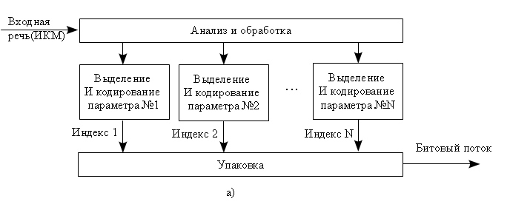
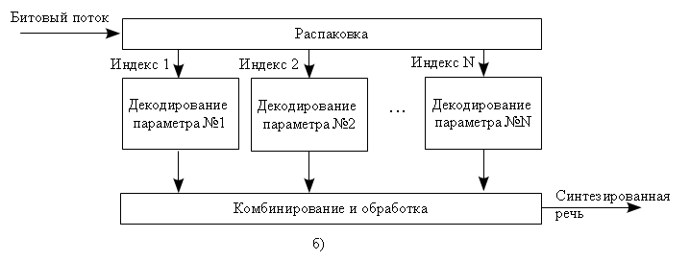
рис.2. Обобщенная структура речевого кодека: а) кодер б) декодер
Как показано на рис. 1.2. из исходного речевого сигнала извлекается некоторый набор параметров. Затем эти параметры квантуются, а в некоторых случай еще и преобразуются перед квантованием, т.е. непрерывное множество значений параметров преобразуется в конечное множество, и каждому элементу этого множества присваивается индекс. На приемной же стороне по индексу извлекается значение требуемого параметра, этот процесс называется деквантование. Множество объектов, на которое мы отображаем наше исходное множество называется кодовой книгой, а сами объекты — кодовые слова.
При этом квантовании возникают ошибки, и чем меньше множество к которому мы приводим исходное, тем больше ошибки, но меньше число бит, отведенное на представление индекса, что приводит к уменьшению битового потока. Из этого следует, что нужно применять такие алгоритмы квантования, которые бы имели как можно меньшую ошибку квантования при как можно меньшем числе элементов в множестве, на которое мы отображаем исходное, как правило, непрерывное исходное множество. Более подробно о методах квантования речь пойдет в следующих разделах.

1.1.3. Требования предъявляемые к речевым кодекам
Главной целью кодирования речи является либо максимизация качества при заданной битовой скорости, либо минимизация битовой скорости при некотором качестве. Соответствующая битовая скорость, с которой речь должна быть передана или сохранена, зависит от стоимости передачи или хранения, стоимости кодирования (сжатия) оцифрованной речи, а так же требования качества речи. Почти во всех системах кодирования речи восстановленный сигнал отличается от исходного. Битовая скорость сокращается за счет представления речевого сигнала (или параметры речевого тракта) с пониженной точностью и путем удаления присущей сигналу избыточности, что приводит к схема кодирования с потерями. Помимо низкой битовой скорости и высокого качества синтезируемой речи желаемыми качествами речевого кодека кодека являются:
- Устойчивость к различным говорящим / языкам разговора
- Устойчивость к ошибкам в канале связи
- Хорошие характеристики при присутствии неречевых сигналов (таких как телефонных)
- Низкие требования к памяти и низкая вычислительная сложность
- Малая задержка кодирования. [4]
В процессе проектирования кодеков речи для каждого приложения нужно находить оптимальное сочетание параметров, удовлетворяющих этим требованиям, поэтому при разработке кодеков возникают сложности, например, при выборе методов квантования параметров, выделяемых из речи, а так же при проектировании и тренировки кодовых книг. В связи с этим в данной работе будет исследоваться следующий зависимости:
- Зависимость качества синтезируемой речи от битовой скорости и методов квантования выделяемых из речи параметров
- Устойчивость к индивидуальным особенностям говорящих
- Устойчивость к языкам, на которых производится разговор, при условии настройки кодовых книг на разные языки, как с соответствием входной речь так и без

